# Sistema (beer)recharge

# Materia: Metodología de Sistemas 1

# Profesores: Fernando Castaneda y Jorge Ércoli

# Alumnos:

# Eduardo Muñoz

# Franco Migone

# Introducción

Esta es la introducción de especificación de requisitos de software del sistema de control de expendio de cerveza por botellón , el cual consta de una función de control por sucursales de expendio.

# Propósito

Este documento va dirigido al usuario del sistema ( despachante de cerveza )

# Ámbito del sistema

* EL sistema se llamara beer(re)charge
* El administrador gestionara asignará roles usuarios registrados
* El administrador dará abm usuarios y sucursales
* En caso que la cerveza deseada no este en la sucursal mas cercana , el usuario podrá cambiar de sucursal
* El sistema mostrara el monto total a abonar
* El sistema no implementara un sistema de pago online
* El usuario no podrá comprar si no esta correctamente registrado en el sistema
* Con este sistema lo que se intenta realizar es la compra de cerveza , cómoda desde la casa de usuario , reduciendo los tiempos de espera en la sucursal , y maximizando la experiencia de usuario
* El usuario seleccionara la sucursal , de las que están disponibles , para retirar su pedido

# Definiciones

Abm= alta bja modificacion

# Referencias

Requisitos funcionales

|  |  |  |  |
| --- | --- | --- | --- |
| **Requisito Funcional** | **Nombre** | **Descripción** | **Actor/es** |
| RF_001 | Gestión de Tipo de Cerveza | Se le dará de alta a una Cerveza cargando su nombre, el factor, la capacidad por litro, una imagen y el tipo de cerveza. Se podrán modificar todas aquellas cervezas que se hayan dado de alta previamente. Y tambien se podrá eliminar una Cerveza que ya fue creada previamente. | Administrador |
| RF_002 | Gestión de Tipo de Cerveza | Se le dará de alta a un tipo de cerveza cargando un nombre, el precio por litro y una descripción. Tambien se podrá modificar un tipo de cerveza que ya fue creado y tambien eliminarla. | Administrador |
| RF_003 | Mostrar cátalogo de las cervezas disponibles | Se mostrará por pantalla todas las cervezas que estén cargadas en la base de datos, mostrando así, el nombre de la cerveza, su capacidad en litros y el precio por litro y su subtotal. | Sistema |
| RF_004 | Gestión de Cuenta Personal | El actor le asignará el rol de Personal del Sitio Web (Rango inferior al de Administrador) a los usuarios que el quiera, brindándole unos privilegios especiales en el sistema. Para esto se necesita que haya una cuenta creada para hacerla Administrador. Permitiendo la modificación y/o eliminación del rol al usuario que la posea. | Administrador |
| RF_005 | Gestión de Cuenta Cliente | Los clientes se deben registrar con sus datos personales (nombre-apellido, domicilio, teléfono, email) y asignarse un nombre de usuario (al menos 8 caracteres) con una clave. También debe existir la posibilidad de registrarse via su cuenta de Facebook. | Cliente |
| RF_006 | Registrar un pedido | Registrar un pedido, seleccionando el tipo de cerveza, el envase donde se realizará la recarga, y la cantidad requerida. Por último debe indicar el método de envío: retiro en sucursal ó a domicilio (por default el indicado en el perfil del cliente). En el primer caso, se debe seleccionar la sucursal donde se hará la recarga. En el último caso se debe seleccionar fecha y rango de horario de entrega. En ningún caso se realizará la venta de los envases, por lo cual al ser a domicilio, la empresa enviará el producto en el/los envases pedidos, requiriendo al cliente los mismos envases vacíos para el intercambio. ** Es importante aclarar que si bien los productos tienen un precio de venta, no será parte de esta versión la venta en sí, ni tampoco la cobranza. El pedido estará en estado de solicitado en el instante en que acepte el pedido el cliente (default). | Cliente |
| RF_007 | Mostrar las sucursales en un mapa | Si el cliente ha seleccionado la opción de 'Seleccionar la Sucursal' durante el registro de un pedido, se le desplegará un mapa con la aplicación de Google Maps mostrando así todas las sucursales disponibles con sus respectivas direcciones en donde retirar su pedido. | Sistema |
| RF_008 | Elegir sucursal | Una vez mostrado todas las sucursales por pantalla, el cliente elegirá en que sucursal realizará el retiro de su pedido. | Cliente |
| RF_009 | Gestión de Sucursales | El actor cargará en el sistemas las sucursales que estarán asociadas con el sitio web, requiriendo el nombre de la sucursal, una descripción, la dirección, horarios de apertura y de cierre diarios. Tambien se permitirá la modificación y/o eliminación de una sucursal determinada. | Administrador |
| RF_010 | Enviar pedido a la sucursal seleccionada | Una vez realizado el pedido por el Cliente, se enviará toda la información del pedido, id, listado de productos, datos personales del cliente, metodo de envío, etc. A la sucursal seleccionada por el Cliente. | Sistema |
| RF_011 | Actualizar estado del pedido | El actor se encargará de cambiar el estado del pedido que fue recibido previamente, con los valores de 'En Proceso', 'Enviado' o 'Finalizado'. Estos valores representan: 'En Proceso' cuando no la sucursal todavía no terminó de completar la lista de preductos propuesta por el cliente; 'Enviado' cuando la sucursal está enviando los productos a la casa del Cliente; y 'Finalizado' cuando se entregó el listado de productos propuesto por el Cliente sin importar el método de envío. | Empleado Sucursal |
| RF_012 | Consultar estado del pedido | El actor tendrá la opción de ver el estado en el que se encuentra el pedido que ha registrado anteriormente. | Cliente / Administrador |
| RF_013 | Consultar pedidos | El actor consultará los pedidos guardados con un filtro por fecha, por cliente y/o por sucursal. | Administrador |
| RF_014 | Seleccionar un pedido | Una vez mostrada la lista de pedidos, el actor podrá seleccionar algún pedido | Administrador |
| **Requisitos No Funcionales** | **Nombre** | **Descripción** |  |
| RNF_001 | Programación en capas | Programación en capas de la aplicación respetando la arquitectura de 3 capas lógicas vista durante la cursada. Esto implica el desarrollo de las clases que representen las entidades del modelo, controladoras de los casos de uso, las vistas y la capa de acceso a datos. |  |

# Vision general del documento-Diagrama de casos de uso

# Descripción general

# Perspectiva del producto

La perspectiva es poder administrar y controlar la recarga de botellones de parte del administrador del sistema

# Funciones del producto

La idea principal del producto es poder vender distintos de cervezas a través de botellones de distintos formatos en la cual se gestionan los tipos de cerveza y los usuarios , para así hacer que la espera en la sucursal sea lo menor posible , simplificando la entrega

# Características de los usuarios

Los usuarios pueden hacer uso del sistema, pudiendo registrarse desde las redes sociales

# Restricciones

el sistema podrá validar si hay 2 usuarios con el mismo nombre , o 2 tipos de cerveza de igual nombre con stock distinto , el sistema deberá validar este tipo de inconsistencias

# futuros requisitos

* que el sistema pueda hacer cobros online manejando la cuenta del cliente y emitiendo un cupón de pago para pagar en algún lugar de pago especializado (pago fácil , rapipago)
* que se puedan hacer estadísticas de las cervezas mas vendidas y menos vendidas,
* poder crear cupones de descuento cuando el stock de un tipo de cerveza es alto
* crear happy hours de tipos de cervezas en distintos horarios

# perspectiva de producto Diagrama de Clases



# Funciones de producto

*Descripcion de el caso de uso: Pedido de cerveza*

*Autor:Usuario*

*Actor:Usuario*

La descripción de un caso de uso , es de un pedido , hecho por el cliente donde a través de botón de tienda , donde se le da la opción de poder elegir el producto o cerveza disponibles dando la opción “añadir carrito”y elegir las cervezas disponibles y agregar el pedido al carrito.

Luego el sistema cambiara el botón por la opción eliminar el carrito de las cervezas elegidas , si se agrego correctamente luego el sistema muestra el total de las cervezas y la cantidad seleccionada, al hacer click es este botón se abrirá una ventana, en el cual podrá confirmar , la compra total de las mismas , dando la opción retirar en la sucursal , que nosotros deseemos , también el sistema tiene la opción , de que nosotros ingresamos nuestra dirección , el sistema muestra la sucursal mas cercana a nuestro domicilio dando asi por finalizada la opción de pedido.

*Precondicion:*El usuario debe estar correctamente registrado y que haya productos disponibles.

*Postcondicion:* El usuario podrá ver su historial de compras

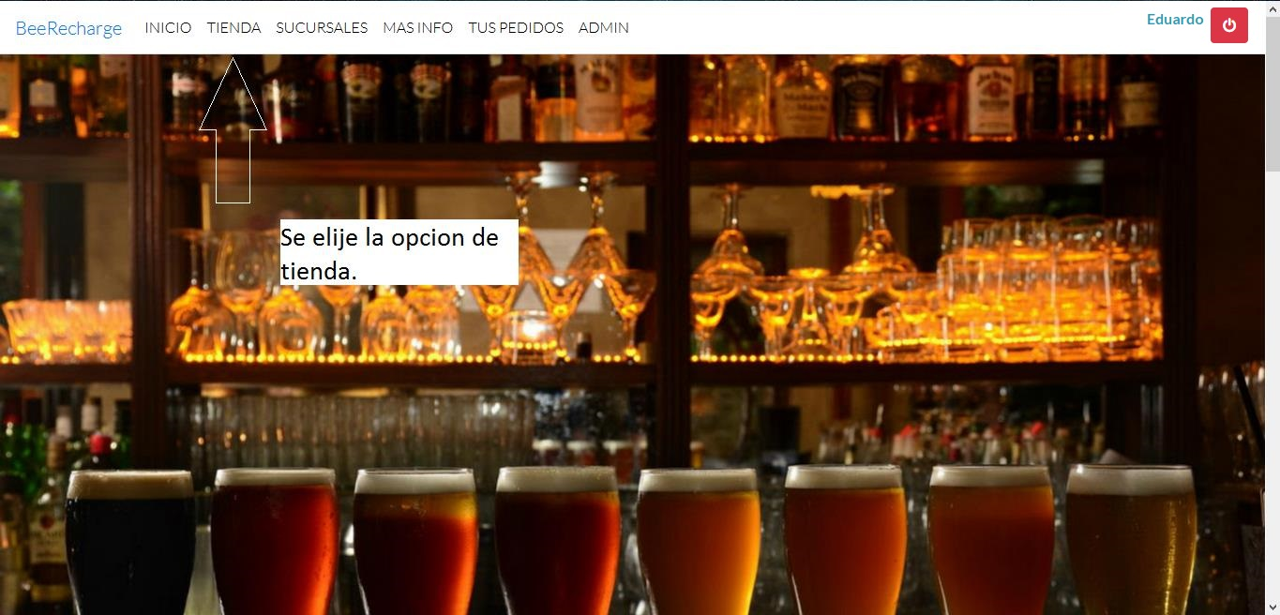

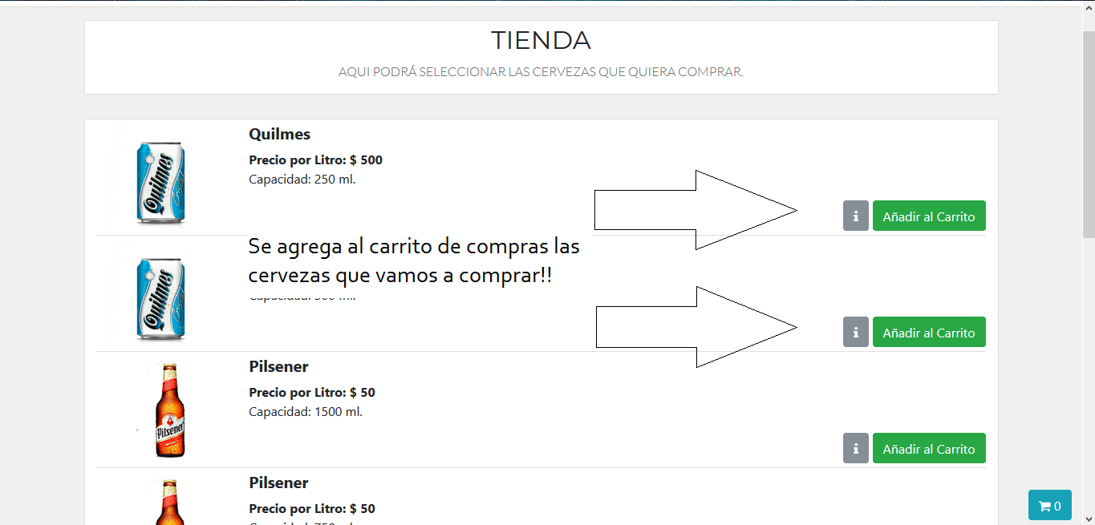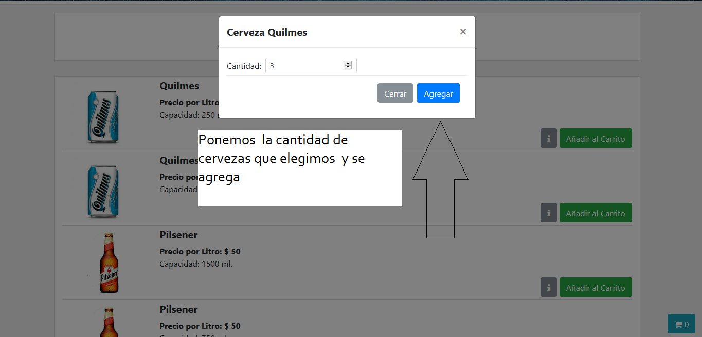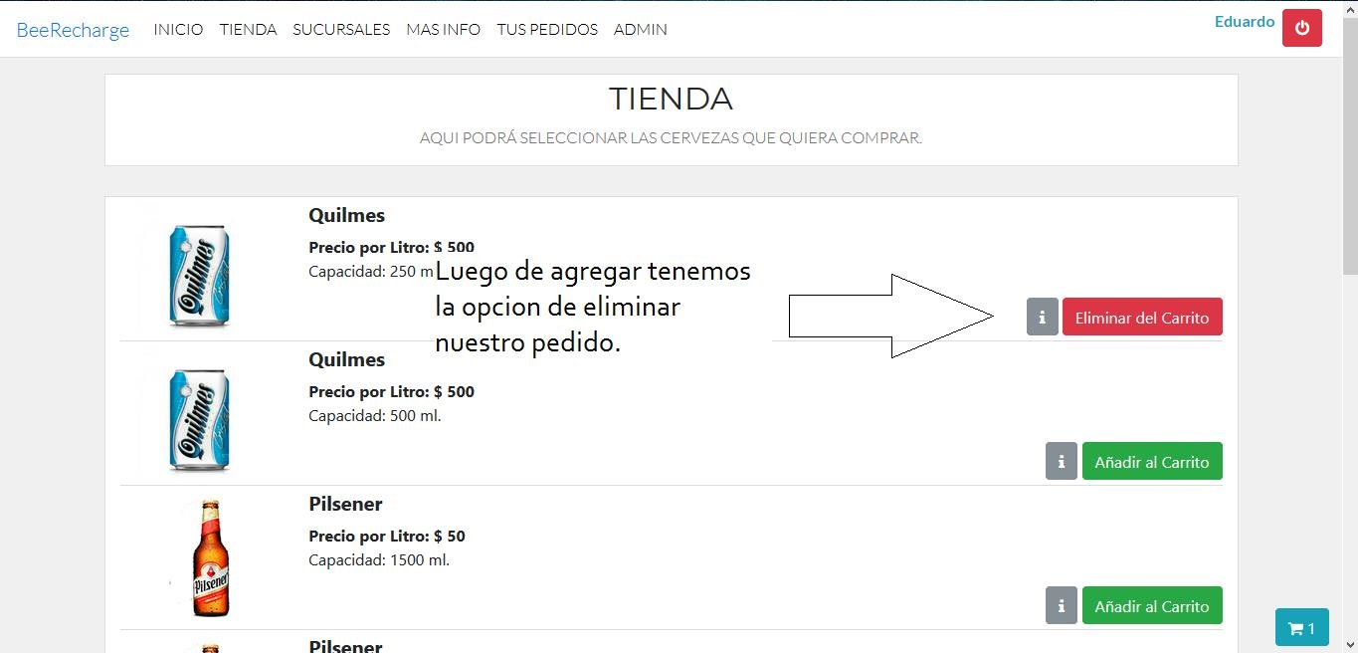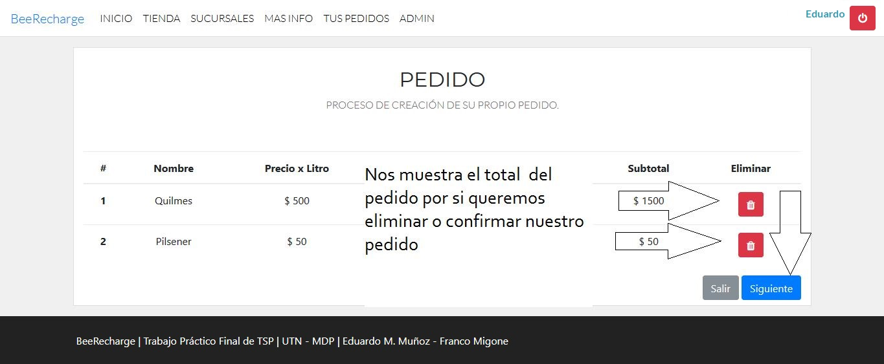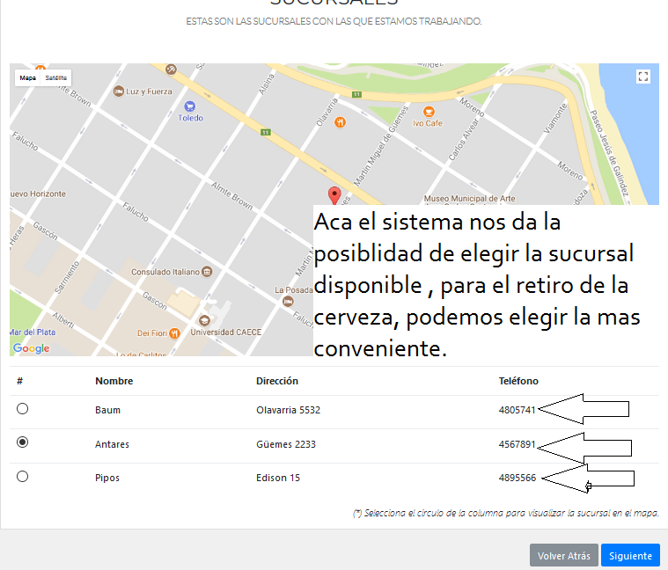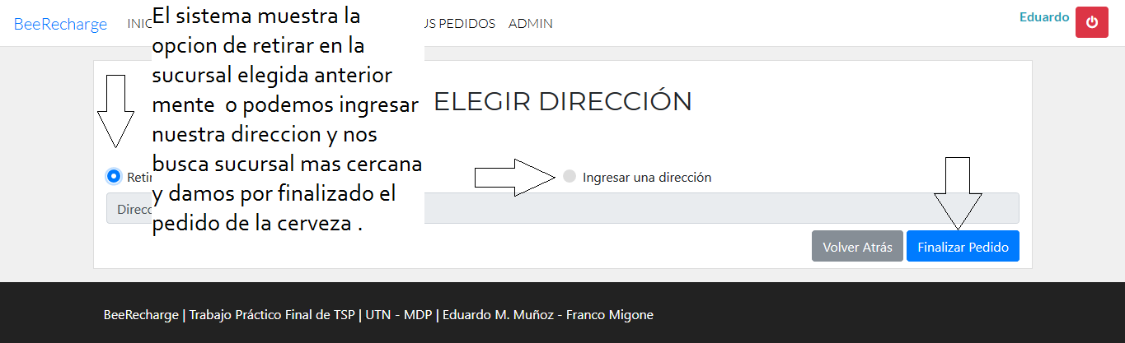

# descripción general

# 

# 2.3 descripcion del usuario

Las interfaces de usuarios , has sido optimizadas para que sean intuitivas , los colores y los botones están altamente optimizadas para un usuario que tenga los conocimientos mínimos educativos

# 2.4 restricciones

* Políticas de la empresa
* Interfaces de otras aplicaciones
* El sistema puede ser en cualquier navegador web moderno
* El lenguaje de programación utilizado es php con el patrón mvc
* El protocolo de comunicación es http://
* El sistema de tiene un usuario de control
* El sistema es multiplataforma

# 2.5 suposiciones y dependencias

En un futuro cuando los navegadores web , evolucionen o integren nuevas funciones puede ser que el sistema requiera una actualización debido a la implementación actual del sistema o si la empresa llega a crecer en tamaño y empleados deberían aumentar los mecanismos de contralor y se necesitara una actualización del sistema

# 2.6 Requisitos futuros

* Mejora en la gestión de usuarios
* Manejo de pagos online
* Estadísticas de usuario y o consumo
* Mas variedades de productos en la venta online
* Mejora en la interfaz visual
* Mejora en la base de datos